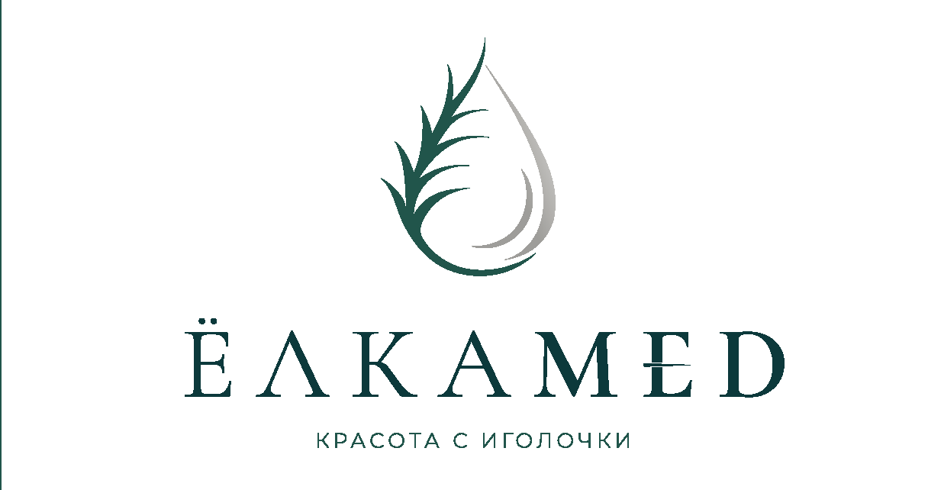
Общество с ограниченной ответственностью «Ёлкамед», 443125, г.Самара, Московское шоссе, д. 272, телефон: +7(996)624-87-39, elkamedkosm@yandex.ru; ИНН 6319257322, ОГРН 1226300015040
Лицензия на осуществление медицинской деятельности
№ Л041-01184-63/00612407 от 24.08.2022
выдана Министерством здравоохранения Самарской области

«УТВЕРЖДАЮ»
Главный врач
ООО «Ёлкамед»
_______________ Хиль Д.В.
01.09.2022

Информация О ВАКАНТНЫХ ДОЛЖНОСТЯХ ООО «ЁЛКАМЕД»

По состоянию на 01.09.2022 в ООО «Ёлкамед» отсутствуют вакантные должности.

